25.04.2024

Урок биологии 8-Б класс

Тема урока : Популяции животных, их характеристики. Пищевые связи в природном сообществе.

План урока:

1. Работа с учебником

Изучите п. 28

1. Запишите в тетрадь

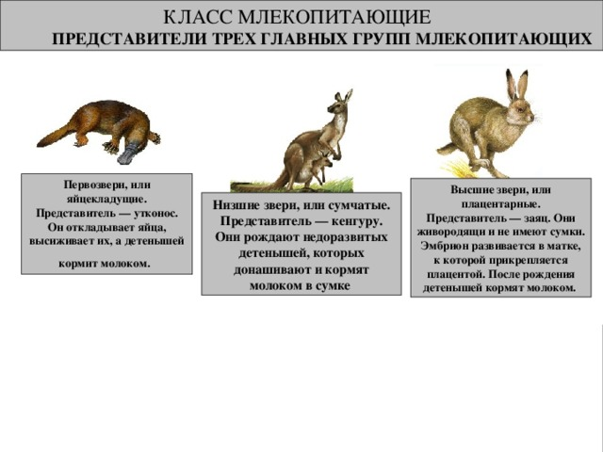

3. Закрепление материала , выполните тест по ссылке, при регистрации укажите фамилию и класс, результаты покажите на уроке для оценки:

<https://onlinetestpad.com/ru/test/474130-klass-mlekopitayushhie>